

**FORMULACIÓN Y EVALUACIÓN DE PROYECTOS DE INVERSIÓN**

**ROCHA GOMEZ ADRIANA**

**Aarón Hernández García**

**U1.A5. Tercer Avance: Proyecto de Inversión**

**30/11/2024**

**PÉREZ JUÁR HERNANDEZ GARCIA**

**1.2 APLICACIONES DE LA DISTRIBUCIÓN NORMAL**

**Centro Recreativo para Competencias de eSports**

(**Proyecto de Infraestructura)**

**Introducción**

En la última década, los deportes electrónicos (eSports) han experimentado un crecimiento explosivo, convirtiéndose en una industria global con millones de seguidores y participantes. Los eSports no solo son un fenómeno de entretenimiento, sino también una plataforma profesional competitiva que atrae audiencias de todas las edades. En este contexto, el proyecto "Centro Recreativo para Competencias de eSports" surge como una inversión estratégica en infraestructura para capitalizar el auge de esta industria.

**Planificación**

**Objetivo Especifico:**

Diseñar, construir y operar un Centro Recreativo para Competencias de eSports que ofrezca infraestructura de calidad, conectividad avanzada y espacios ergonómicos, promoviendo la participación de jugadores, espectadores y patrocinadores en el ámbito de los deportes electrónicos.

**Desarrollo de Cronograma**

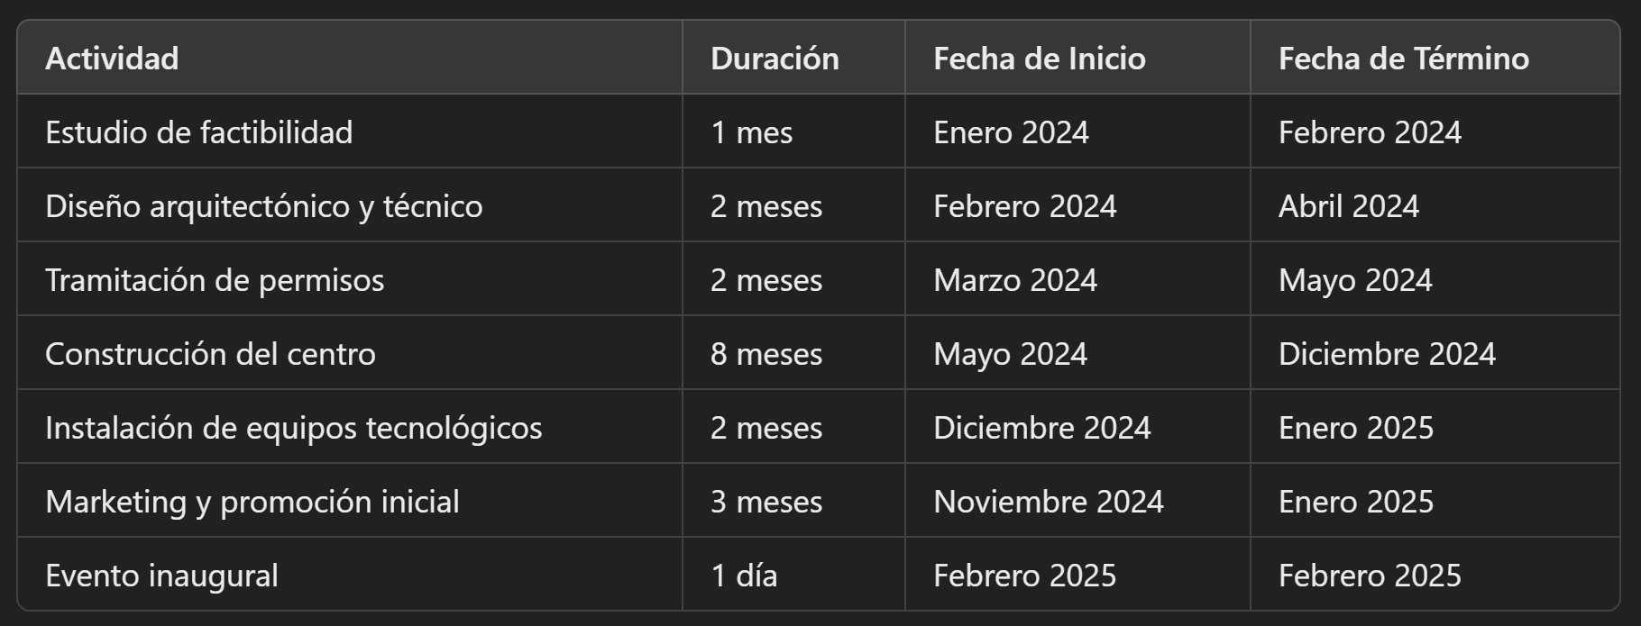

**Asignación de Recursos**

1. **Recursos Humanos:**

* Arquitectos, ingenieros, personal técnico.

1. **Materiales:**

* Material de construcción, mobiliario, equipos.

1. **Tecnología:**

* Computadoras, servidores, redes de fibra óptica.

1. **Financieros:**

* Presupuesto asignado para cada fase del proyecto.

**Presupuesto**

* **Diseño y estudios previos** $50,000
* **Construcción e instalaciones** $500,000
* **Equipamiento tecnológico** $300,000
* **Promoción y marketing**  $50,000
* **Operación inicial**  $100,000
* **Total**  $1,000,000

**Identificación de Riesgos**

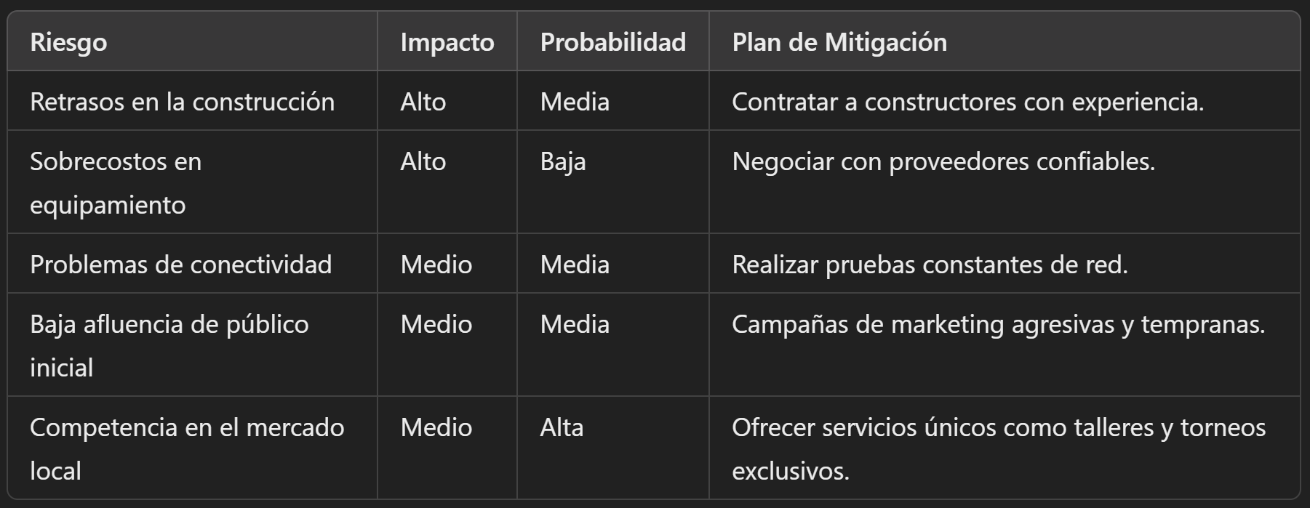

**Materia Prima**

**Identificación de materiales**

1. **Pantallas LED de Alta Resolución**

* Uso: Proyección de competencias y resultados.

1. **Sillas y Mesas Ergonómicas Gamer**

* Uso: Comodidad para jugadores y espectadores.

1. **Equipos de Redes y Telecomunicaciones (Switches, routers, cableado)**

* Uso: Conexión estable para competencias en línea y streaming.

**Proveedores**

1. **TechStore MX**

* Especializados en hardware y equipos tecnológicos de alto rendimiento.

1. **GamerPro Supplies**

* Proveedor de mobiliario y accesorios gamer.

1. **Netcom Networks**

* Especialista en soluciones de telecomunicaciones y conectividad.

**Costos**

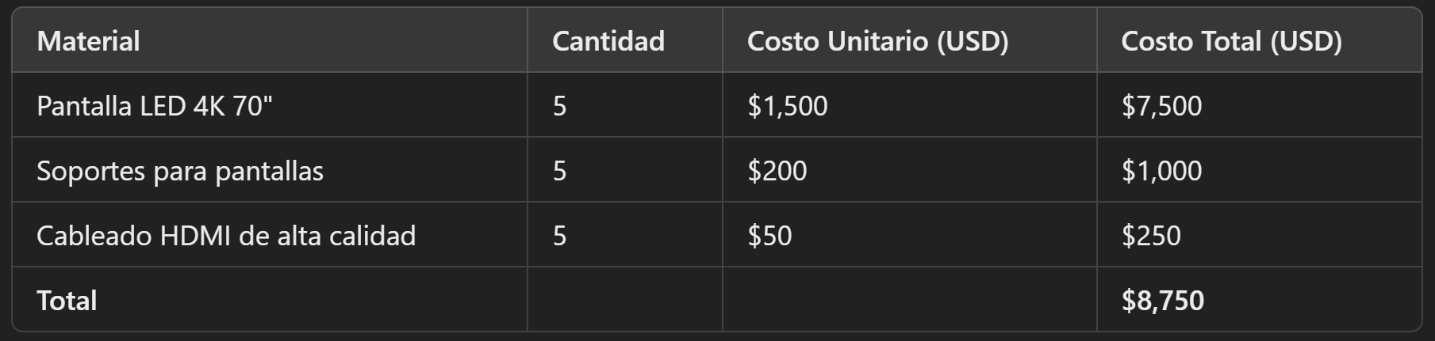

**Almacenamiento**

**Ubicación:**

* Dentro del terreno del centro recreativo, se destina una zona cercana al área de montaje para el almacenamiento.
* Dimensiones aproximadas: 50 m², dependiendo de la cantidad de materiales.

**Cadena de Suministros**

**Logística y Transporte**

1. **Transporte Directo desde Proveedores:**

* Las pantallas LED y equipos tecnológicos serán enviados directamente desde los proveedores como TechStore MX a través de servicios de transporte especializados.

1. **Transporte Interno para Equipos Secundarios:**

* Mobiliario y accesorios gamer, como sillas y mesas, se transportarán desde almacenes locales a la sede utilizando vehículos propios o contratados.

**Tecnología y seguimientos:**

1. **Sistema de Gestión de Inventario (WMS - Warehouse Management System)**

* Un software de gestión de inventario permite rastrear y administrar el flujo de materiales y equipos en el centro recreativo.

**Ejemplo:  
Implementación de un sistema como Odoo Inventory o Fishbowl para:**

* Registrar la llegada de equipos tecnológicos (pantallas, routers, PCs).
* Monitorear la ubicación y estado de cada ítem dentro del almacén.
* Generar reportes automáticos sobre disponibilidad y consumo.